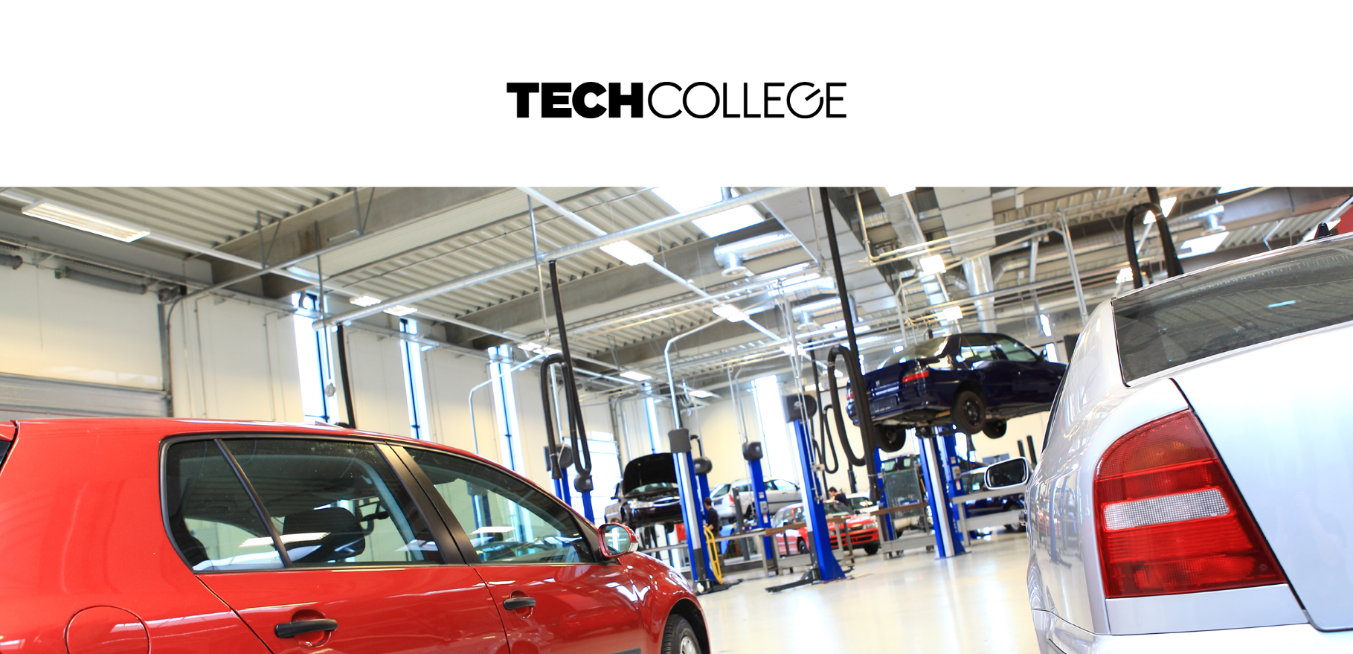

Mekaniker i en uge!
Har du benzin i blodet eller en lille mekaniker i maven?
Så kom med, når TECHCOLLEGEs AUTO-afdeling holder sommerskole for elever i 8., 9. og 10.klasse. Her kommer du til at arbejde med biler i de værksteder, hvor vi uddanner mekanikere. Du kommer bl.a. til at

- Lave små reparationer på biler
- Du lærer at teste bremser
- Du lærer at skifte hjul
- Du lærer at skifte pærer og justere lys på biler

Tid: 26.-30. juni 2017 (uge 26). Du møder hver dag, mandag til og med fredag, kl. 10-14.

Sted: TECHCOLLEGE afdeling AUTO, Teglværket 2, 9400 Nørresundby. Den første dag møder du i kantinen på 1. sal. Her vil du blive hentet af en lærer.

Tilmelding: senest den 22. juni 2017.
Udfyld nedenstående tilmeldingsskema og send det til os.
Ring gerne til uddannelsessekretær Louise Bisgaard på tlf. 7250 5121, hvis du har spørgsmål. Du får en bekræftelse fra os pr. e-mail, når du er optaget.

Mad: Tag en stor madpakke med – vi lover, at du bliver sulten ☺

Tøj og sko: Tag tøj med eller på, som må blive beskidt. Du låner sikkerhedsfodtøj her på skolen.

Kontaktperson: Louise Bisgaard på tlf. 7250 5121, e-mail: lobi@techcollege.dk

TECHCOLLEGE | Teglværket 2 | 9400 Nørresundby | Telefon 7250 5000 | www.techcollege.dk

SOMMERSKOLE PÅ AUTO 2017
TILMELDINGSSKEMA

Alle punkter skal udfyldes.
Elevs navn: _____________________________
Cpr.nr: _____________________________
Adresse: _____________________________
Elevs telefonnr: _____________________________
Elevs e-mail: _____________________________
Skole: _____________________________
Klasse: _____________________________

Jeg ønsker at deltage i Uge 26 (sæt X)

Mødetiden er mandag til fredag fra kl. 10.00 til 14.00.

Må TECHCOLLEGE bruge billeder af dig, som bliver taget i løbet af ugen (sæt X):
Ja Nej

Obs! Eleven skal være dækket af egen fritids-/ulykkesforsikring under sommerskolen.
Forældres mobilnr.:

Forældres e-mail:

Dato: |  | Forældreunderskrift:

Skemaet mailes til lobi@techcollege.dk
eller sendes til TECHCOLLEGE, Teglværket 2, 9400 Nørresundby
– mærk kuverten eller mailen med ”Sommerskole”.

